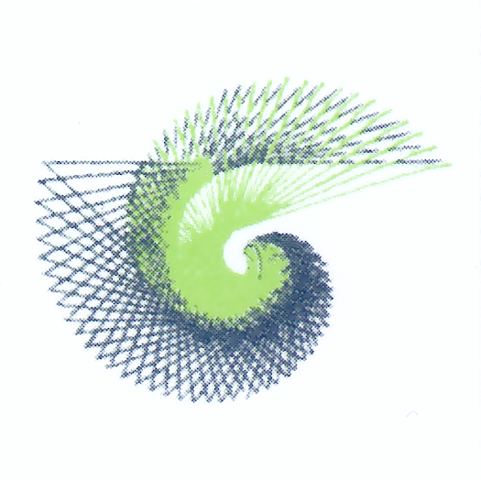ISCRA SRL
Istituto Modenese di Psicoterapia Sistemica e Relazionale

SEMINARIO di Mediazione

ON- LINE
17 DICEMBRE 2022

ore 09 alle ore 14

CONFLITTO/VIOLENZA E PATRIMONIO
Paola Zucchi

Avv.Paola Zucchi – Avvocato, mediatrice familiare, Didatta Aims
Il matrimonio
Il regime di comunione dei beni
Il regime di separazione dei beni
VANTAGGI E CRITICITA’
Separazione tra coniugi
Mutamento di regime patrimoniale
Comunione ordinaria
MALTRATTAMENTI ECONOMICI
INFEDELTA’ FINANZIARIA
VALORI E USO DEL DANARO

ESAME DI ALCUNI CASI PRATICI
Esercizio di ipotizzazione

ISCRa s.r.l. MODENA 41100 – L.go Aldo Moro, 28
Tel 059.238177 – Fax 059.210370
CESENA 47023 - Corso Garibaldi 42 -
Tel 0547 25147 - P. IVA 01804330361

Istituto riconosciuto dal Ministero dell’Università , ai sensi dell’art. 3 della Legge 56/89 -
D.M. 10/10/94 - G.U. n. 250

